MANUAL DO USUÁRIO FINAL





**SUMÁRIO**

1. INTRODUÇÃO 3

2. FUNCIONALIDADES 3

3. BENEFÍCIOS ESPERADOS 3

4. COMO ACESSAR O SISTEMA? 3

5. MENUS APÓS REALIZAR O LOGIN 4

6. CADASTROS 5

I. CADASTRO DE FUNCIONÁRIO 5

II. CADASTRO DE CLIENTE 6

III. CADASTRO DE SERVIÇOS 9

IV. CADASTRO DE CATEGORIAS 11

V. CADASTRO DE NOVOS AGENDAMENTOS 13

7. RELATÓRIOS 15

I. RELATÓRIOS DE CLIENTES CADASTRADOS 15

II. RELATÓRIOS DE AGENDAMENTOS 16

III. RELATÓRIOS DE SERVIÇOS CADASTRADOS 17

8. GLOSSÁRIO 18

# INTRODUÇÃO

O sistema de aplicação de barbearia, será um sistema de agendamentos de horário, também um sistema de opções de corte, com álbum de cortes realizados anteriormente para servir de amostra de como os cortes no local funcionam, cadastro de clientes e um sistema de pagamento, para caso o cliente escolha pagar ao realizar o agendamento.

Será desenvolvido um sistema para automatização do dos processos de agendamento de horários, a automatização de pagamentos, será desenvolvido um sistema de fidelidade e sistema para cadastro de clientes, também mantendo o compromisso de ajudar pessoas de baixa renda e que tem o compromisso com o correto segundo a sociedade e com isso poder contribuir com o trabalho desses profissionais.

# FUNCIONALIDADES

* Realizar agendamentos de serviços
* Realizar o cadastro de clientes
* Realizar o cadastro de funcionários
* Visualização dos serviços oferecidos pela barbearia.

# BENEFÍCIOS ESPERADOS

* Otimizar o tempo de trabalho tanto no bruto, quanto no financeiro e nas gestões dependentes.
* Oferecer incentivo ao profissional tendo um site responsivo às suas usabilidades.

# COMO ACESSAR O SISTEMA?

Com o acesso de Funcionário ao sistema, terá que ver na tela inicial a área de Entrar, que fazendo o acesso de acordo com o cadastro feito, poderá ter acesso as partes de Todo o trabalho desktop e podendo já trabalhar nas funcionalidades.

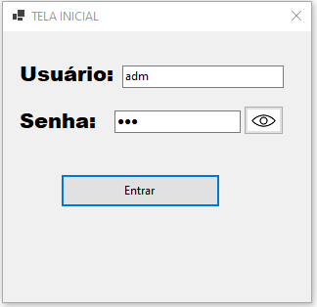

Depois do Acesso da tela de login, terá acesso ao sistema e todas as funcionalidades.

# MENUS APÓS REALIZAR O LOGIN

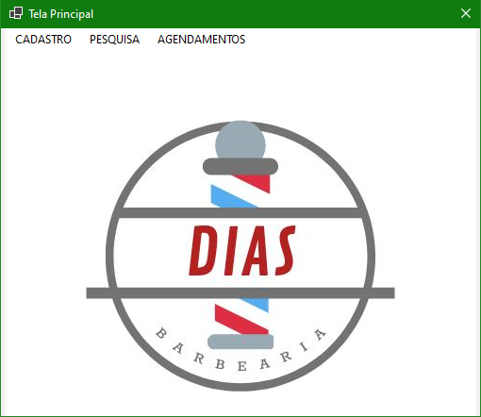

Tendo a tela principal aberta você terá a aba de cadastro, pesquisa e agendamentos com os clientes servindo para melhorar o desempenho e a organização do local.

# CADASTROS

## CADASTRO DE FUNCIONÁRIO

Para realizar o cadastro de funcionários, passe com o mouse por cima da secção “Cadastro” no menu.

Após isso selecione “Cadastrar Funcionário”, para que assim tenha acesso a tela de cadastro de funcionários.

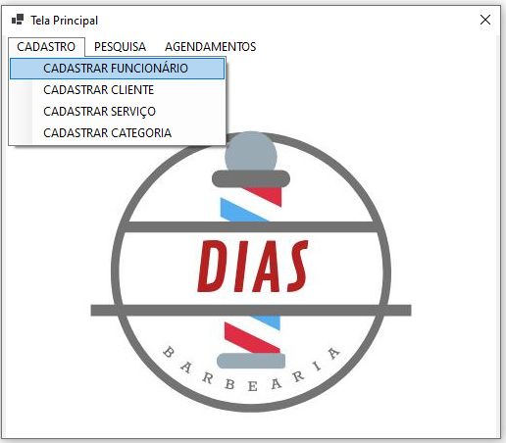

Na tela de cadastro de funcionários, terá uma janela de visualização dos funcionários já cadastrados.

Para cadastrar um novo funcionário, clique no botão “Novo”.

Após clicar em novo, todos os campos serão liberados para preenchimento.

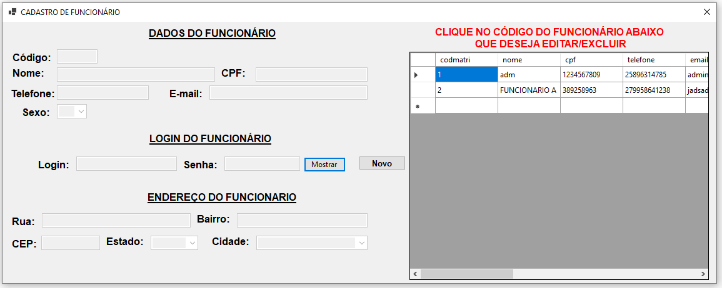

Tela de cadastro de funcionários. 

Novo cadastro.

Após o preenchimento de todos os dados clique no botão “Salvar”, e após confirme clicando no botão “Sim”

Para editar ou excluir o cadastro de funcionários;

Na janela de visualização dos funcionários já cadastrados, clique sobre o nome ou código do funcionário que deseja editar/excluir.

Após clicar, será preenchido todos os campos com os dados do funcionário.

Desta forma, você poderá editar quaisquer dados e para salvar a edição dos dados clique sobre o botão “Editar”.

Para excluir os dados do funcionário clique sobre o botão “Excluir”.

Caso não deseje excluir ou editar nenhum dos dados, clique no botão “Cancelar”, desta forma você irá retornar para a tela de novos cadastros.

## CADASTRO DE CLIENTE

Para realizar o cadastro de funcionários, passe com o mouse por cima da secção “Cadastro” no menu.

Após isso selecione “Cadastrar Cliente”, para que assim tenha acesso a tela de cadastro de clientes.

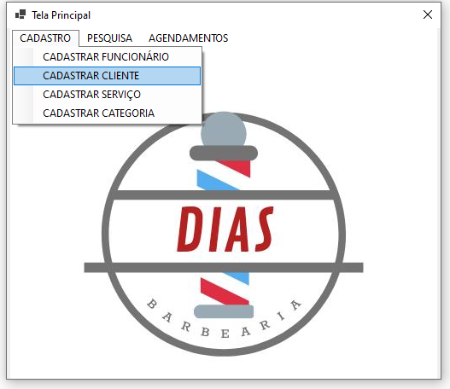

Na tela de cadastro de clientes, terá uma janela de visualização dos clientes já cadastrados.

Para cadastrar um novo cliente, clique no botão “Novo”.

Após clicar em novo, todos os campos serão liberados para preenchimento.

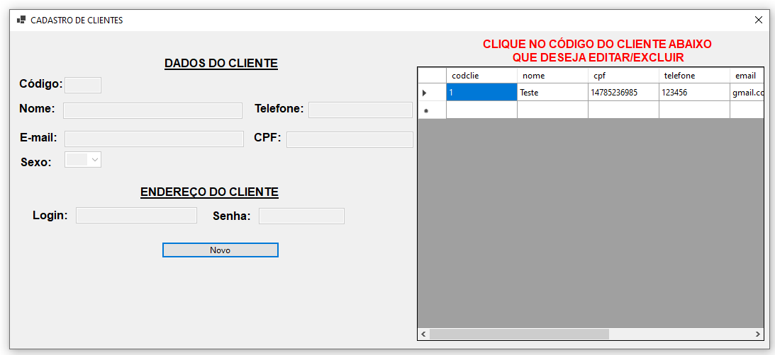

Após o preenchimento de todos os dados clique no botão “Salvar”, e após confirme clicando no botão “Sim”

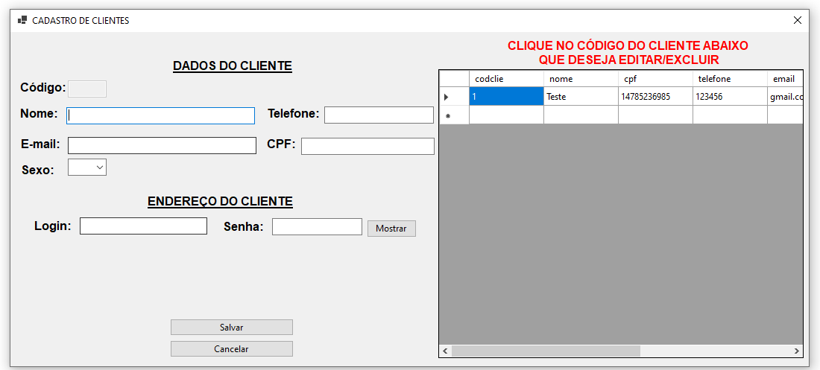

### Para editar ou excluir o cadastro de clientes;

Na janela de visualização dos clientes já cadastrados, clique sobre o nome ou código do cliente que deseja editar/excluir.

Após clicar, será preenchido todos os campos com os dados do cliente.

Desta forma, você poderá editar quaisquer dados e para salvar a edição dos dados clique sobre o botão “Editar”.

Para excluir os dados do cliente clique sobre o botão “Excluir”.

Caso não deseje excluir ou editar nenhum dos dados, clique no botão “Cancelar”, desta forma você irá retornar para a tela de novos cadastros.

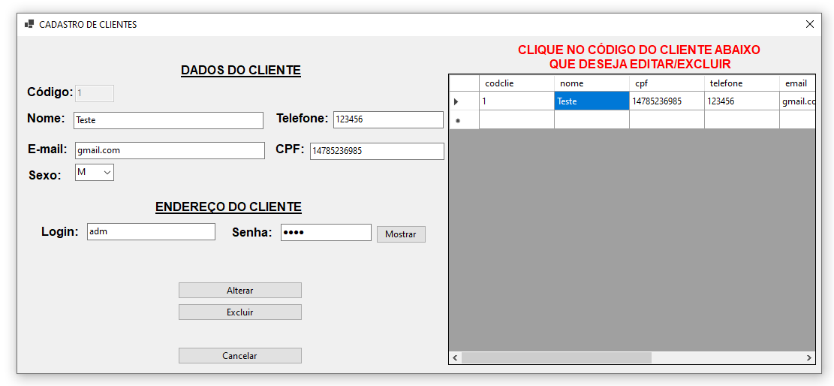

## CADASTRO DE SERVIÇOS

Para realizar o cadastro de serviços, passe com o mouse por cima da secção “Cadastro” no menu.

Após isso selecione “Cadastrar Serviço”, para que assim tenha acesso a tela de cadastro de novos serviços.

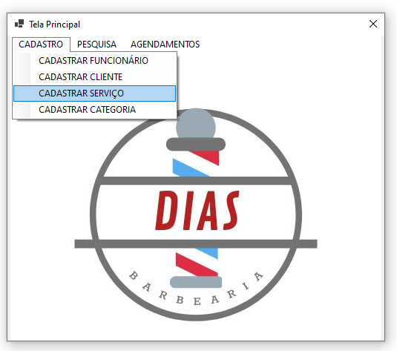

Na tela de cadastro de serviços, terá uma janela de visualização dos serviços já cadastrados.

Para cadastrar um novo serviços, clique no botão “Novo”.

Após clicar em novo, todos os campos serão liberados para preenchimento.

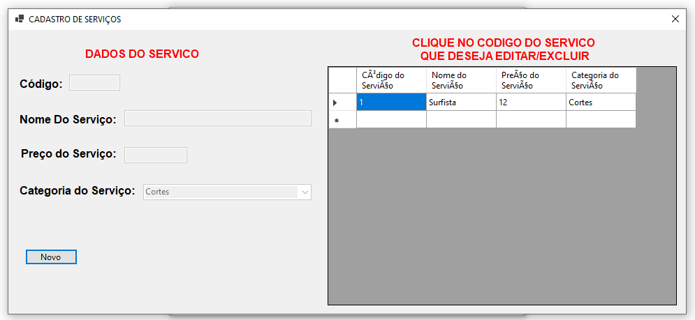

Após o preenchimento de todos os dados clique no botão “Salvar”, e após confirme clicando no botão “Sim”

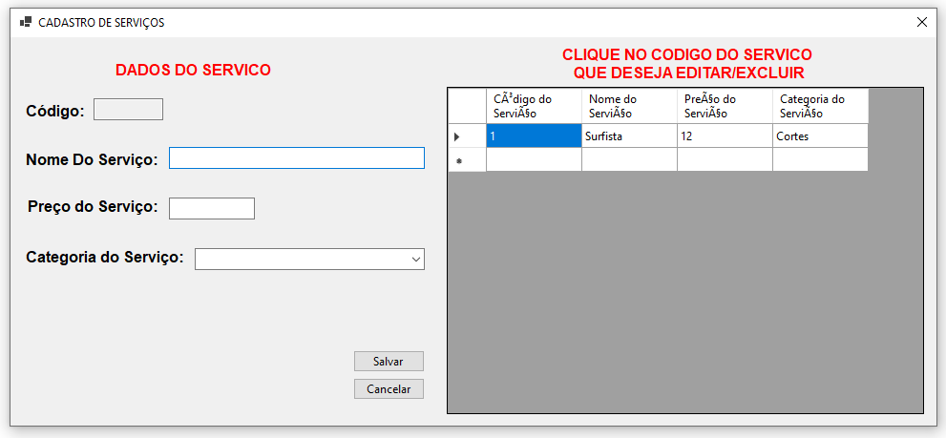

### Para editar ou excluir o cadastro de serviços;

Na janela de visualização dos serviços já cadastrados, clique sobre o nome ou código do serviço que deseja editar/excluir.

Após clicar, será preenchido todos os campos com os dados do cliente.

Desta forma, você poderá editar quaisquer dados e para salvar a edição dos dados clique sobre o botão “Editar”.

Para excluir os dados do serviço clique sobre o botão “Excluir”.

Caso não deseje excluir ou editar nenhum dos dados, clique no botão “Cancelar”, desta forma você irá retornar para a tela de novos cadastros.

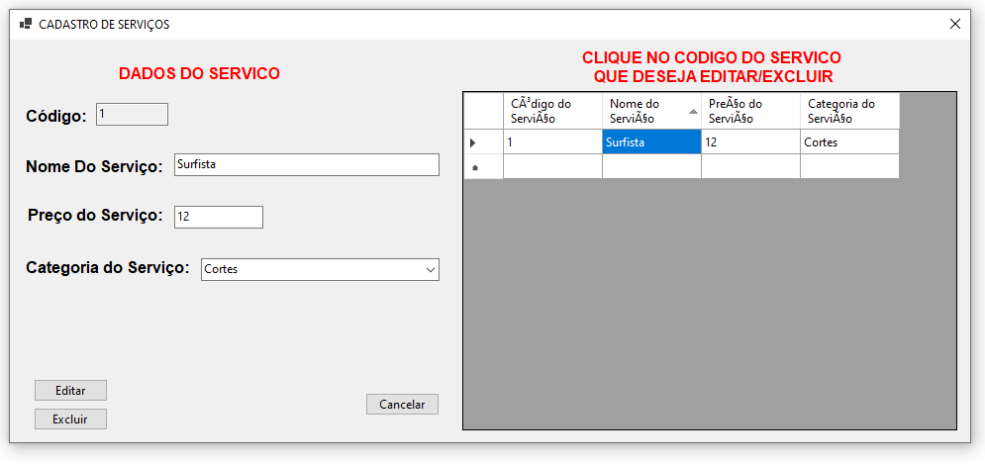

## CADASTRO DE CATEGORIAS

Para realizar o cadastro de funcionários, passe com o mouse por cima da secção “Cadastro” no menu.

Após isso selecione “Cadastrar Categoria”, para que assim tenha acesso a tela de cadastro de categoria.

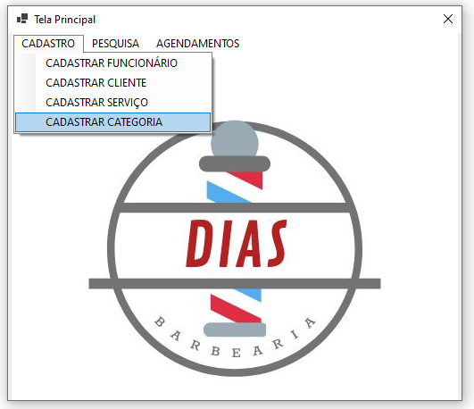

Na tela de cadastro de categoria, terá uma janela de visualização das categorias já cadastrados.

Para cadastrar uma nova categoria, clique no botão “Novo”.

Após clicar em novo, todos os campos serão liberados para preenchimento.

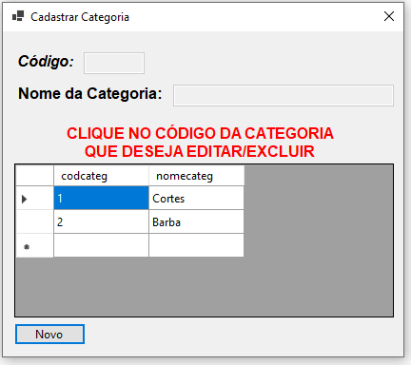

Após o preenchimento de todos os dados clique no botão “Salvar”, e após confirme clicando no botão “Sim”.

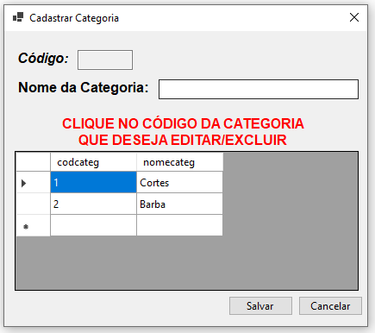

### Para editar ou excluir o cadastro de alguma categoria;

Na janela de visualização dos categoria já cadastrados, clique sobre o nome ou código da categoria que deseja editar/excluir.

Após clicar, será preenchido todos os campos com os dados da categoria.

Desta forma, você poderá editar quaisquer dados e para salvar a edição dos dados clique sobre o botão “Editar”.

Para excluir os dados da categoria clique sobre o botão “Excluir”.

Caso não deseje excluir ou editar nenhum dos dados, clique no botão “Cancelar”, desta forma você irá retornar para a tela de novos cadastros.

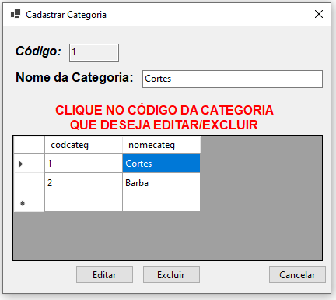

## CADASTRO DE NOVOS AGENDAMENTOS

Para realizar o cadastro de funcionários, passe com o mouse por cima da secção “AGENDAMENTOS” no menu.

Após isso selecione “AGENDAR”, para que assim tenha acesso a tela de cadastro de novos agendamentos.

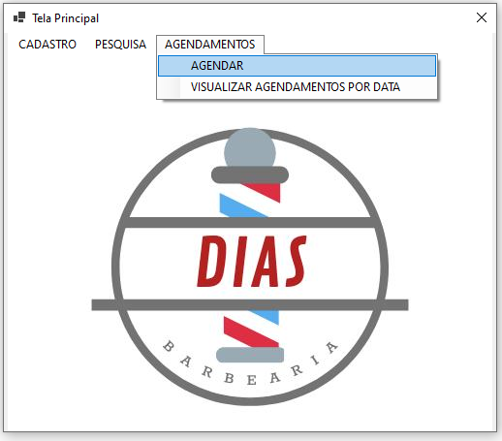

Na tela de cadastro de agendamento, terá uma janela de visualização dos agendamentos já cadastrados.

Para cadastrar um novo agendamento, clique no botão “Agendar”.

Após clicar em novo, todos os campos serão liberados para preenchimento.

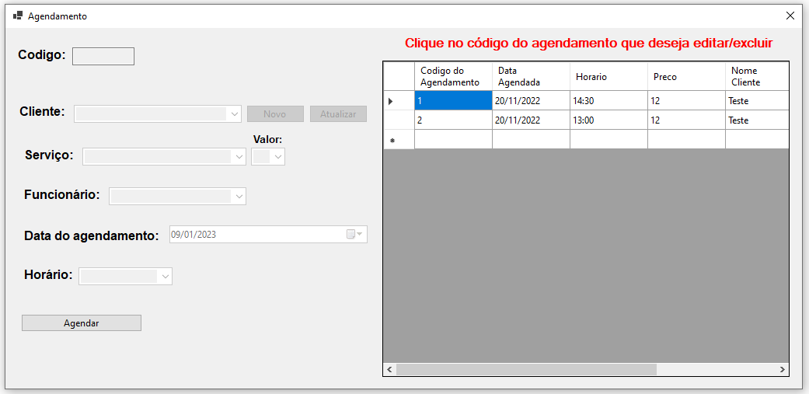

Após o preenchimento de todos os dados clique no botão “Salvar”, e após confirme clicando no botão “Sim”

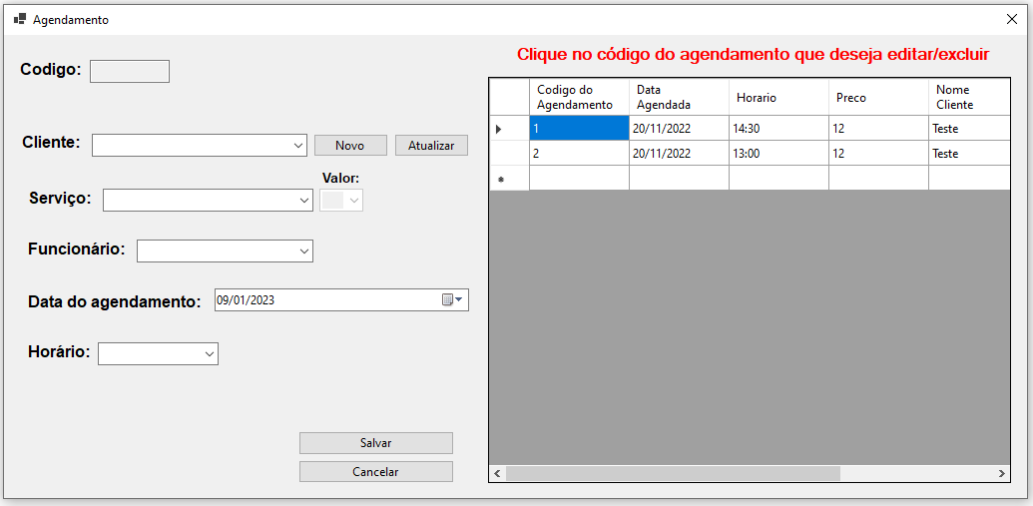

### Para editar ou excluir algum agendamento;

Na janela de visualização dos agendamentos já cadastrados, clique sobre algum dado ou código do agendamento que deseja editar/excluir.

Após clicar, será preenchido todos os campos com os dados do agendamento.

Desta forma, você poderá editar quaisquer dados e para salvar a edição dos dados clique sobre o botão “Editar”.

Para excluir os dados do cliente clique sobre o botão “Excluir”.

Caso não deseje excluir ou editar nenhum dos dados, clique no botão “Cancelar”, desta forma você irá retornar para a tela de novos cadastros.

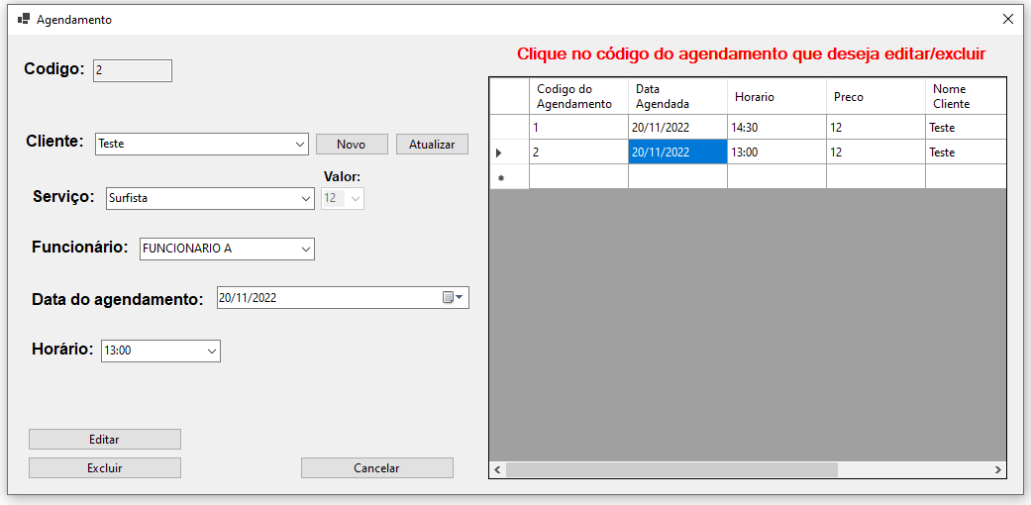

# RELATÓRIOS

## RELATÓRIOS DE CLIENTES CADASTRADOS

Para buscar por algum cliente cadastrado;

Na tela principal, clique em “PESQUISA” e logo em seguida “POR CLIENTE”.

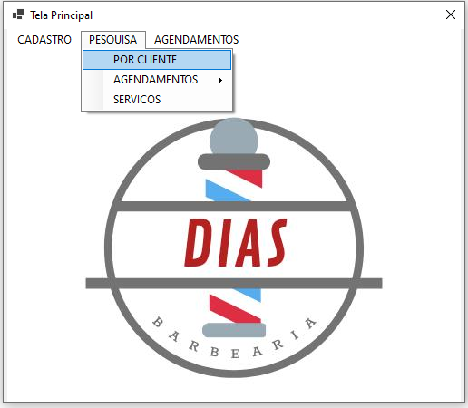

Em seguida irá abrir a tela de busca de clientes cadastrados.

Na lateral esquerda será exibido todos os clientes cadastrados até que você busque por algum outro cliente.

Para buscar por algum cliente digite o nome dele no campo” Nome do Cliente”.

Em seguida aperte o botão “Buscar”.

O resultado será exibido na tela ao lado, com todos os dados do cliente.

Obs.: Caso não apareça nenhum resultado é porque o cliente não foi encontrado.

Caso deseje mostrar todos os clientes novamente, aperte no botão “Mostrar Todos”.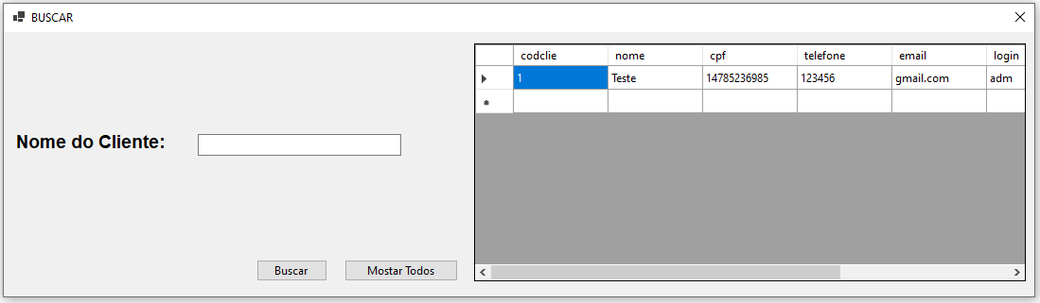

## RELATÓRIOS DE AGENDAMENTOS

Para buscar por agendamentos;

Na tela principal, vá em “PESQUISA”.

Logo após, selecione “AGENDAMENTOS” e o filtro que deseja utilizar.

Caso deseje não filtrar a busca, vá em “Sem filtros”.

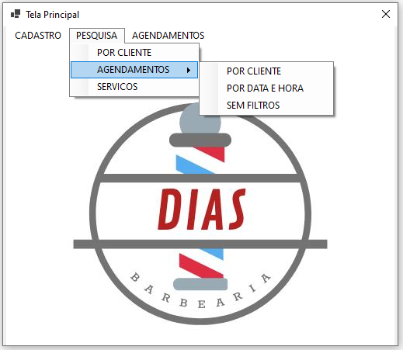

Logo em seguida, será exibido a tela de buscar sem filtros.

Na lateral direita será exibido uma tela contendo todos os agendamentos cadastrados.

Para buscar por um agendamento, selecione os dados do agendamento, como o Cliente, o serviço e etc.

Após selecionar os dados, aperte no botão “Buscar”.

O resultado será exibido na tela à direita, caso tenha algum agendamento com os dados inseridos.

Caso não, a tela ficará em branco.

Para mostrar todos os agendamentos novamente, clique em “Mostrar Todos’.

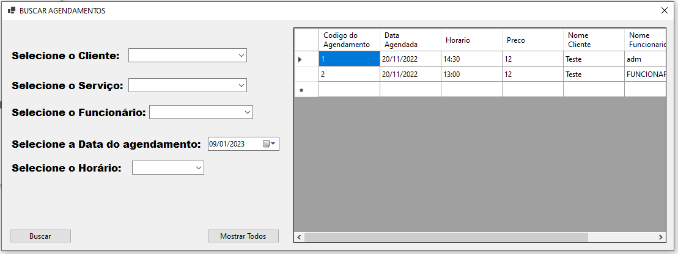

Tela buscar - Sem filtros

## RELATÓRIOS DE SERVIÇOS CADASTRADOS

Para buscar por serviços cadastrados;

Para buscar por agendamentos;

Na tela principal, vá em “PESQUISA”.

Logo após, selecione “SERVICOS”.

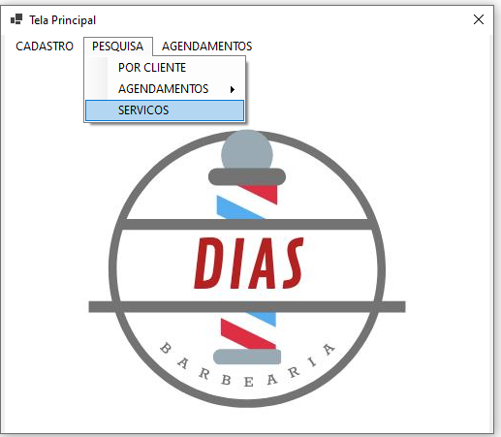

Logo após, será exibido a tela de busca de serviços.

Na tela de busca de serviços será exibido também na lateral uma tela com todos os serviços cadastrados.

Na tela de serviços será possível buscar os serviços pela categoria ou pelo nome.

Para buscar pela categoria;

Selecione a categoria do serviço, em “Categoria do Serviço”.

Logo em seguida aperte o botão “Buscar”

Os resultados serão exibidos na tela de busca na lateral.

Para buscar pelo nome do serviço:

Digite o nome do serviço que deseja buscar, no campo “Nome do Serviço”.

Logo em seguida aperte no botão “Buscar Serviço por Nome”.

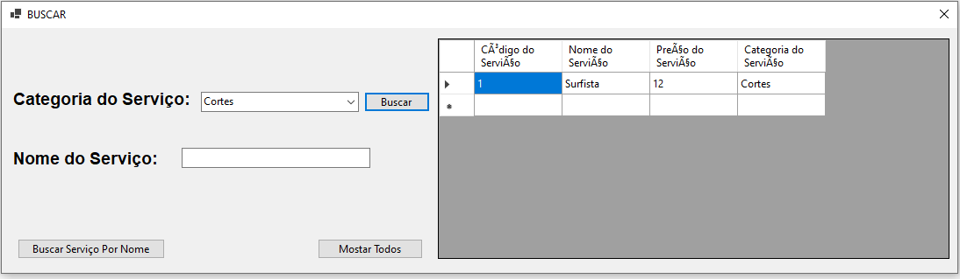

Obs.: Caso deseje mostrar todos os serviços novamente, aperte no botão “Mostrar Todos”.

# GLOSSÁRIO